江西省宜春中学2016-2017学年度高一下学期3月月考生物试卷
注意事项：
1．答题前填写好自己的姓名、班级、座位号等信息
2．请将答案正确填写在答题卡上
第I卷（选择题 共50分）资*源%库
- 选择题（本题包括25小题，每题2分，共50分）
1.下列有关细胞周期的叙述中，不正确的是
A．不是生物体的所有细胞都处于细胞周期中
B．无论什么生物，在细胞周期中，都是分裂间期比分裂期时间长
C．利用药物抑制DNA合成，细胞将停留在分裂间期
D．细胞周期可分为前、中、后、末四个时期
2.有关动物细胞有丝分裂的叙述，正确的是
A．细胞板在细胞有丝分裂末期形成
B．赤道板在细胞有丝分裂中期形成．细胞分裂末期，细胞膜内陷形成两个子细胞
D．细胞分裂后期，一组中心粒复制形成两组中心粒
3.下图为人体内部分细胞分化过程示意图。下列相关叙述错误的是资*源%库
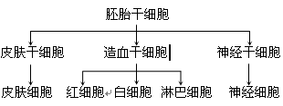
A．上述细胞中，胚胎干细胞的分化程度最低
B．人体内神经干细胞分化成神经细胞的过程不可逆
C．造血干细胞的一个显著特点是进行不对称分裂
D．皮肤干细胞分化成皮肤细胞是遗传物质改变引起的
4.右图为一高等生物有丝分裂某时期图像，下列叙述不正确的是
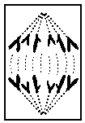
A．该生物为一种植物

B．该生物体细胞中含有12条染色体
C．该细胞没有姐妹染色单体
D．该细胞中含有12个DNA分子Ziyuanku.com
5.细胞的全能性是指
A．细胞具有全面的生理功能
B．细胞既能分化，也能恢复到分化前的状态
C．已经分化的细胞仍然具有发育成完整个体的潜能
D．已经分化的细胞全部能进一步分化
6.哺乳动物红细胞的部分生命历程如下图所示，图中除成熟红细胞外，其余细胞中均有核基因转录的mRNA，下列叙述错误的是WWW.ziyuanku.com
A．成熟红细胞在细胞呼吸过程中不产生二氧化碳
B．网织红细胞因细胞核已排出，因而不能合成核基因编码的蛋白质
C．细胞凋亡使细胞自主有序死亡，有利于生物体内部环境的稳定
D．成熟红细胞的高度特化使其成为制备细胞膜的良好材料
7.细胞衰老时，细胞内蛋白质和RNA的总量均会下降。将一完整的烟草叶片，一半用细胞分裂素处理，另一半用水处理，放置暗处一段时间后，测得叶片中蛋白质和RNA的含量如图所示。由实验结果不能推出的结论是 ( )
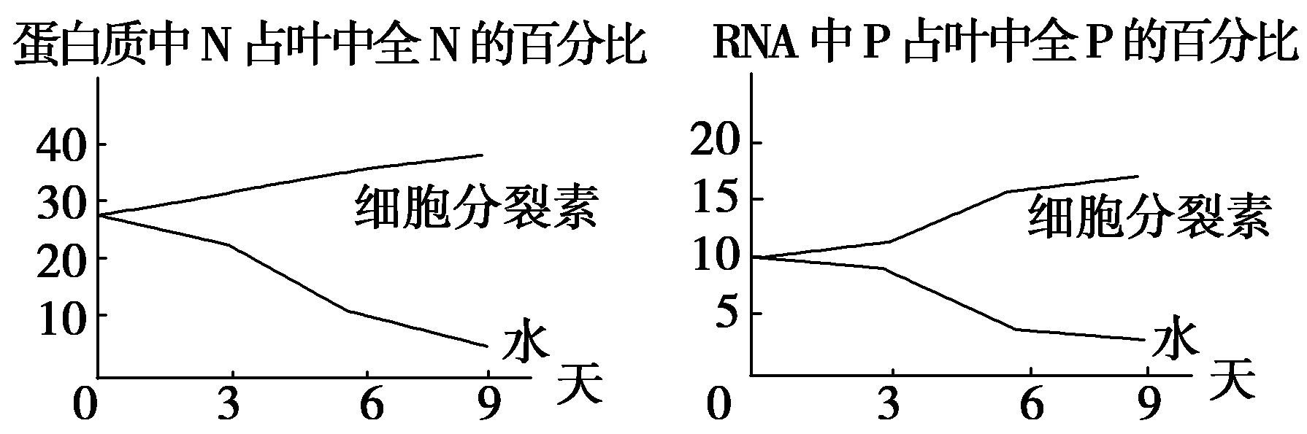
A．蛋白质量的变化和RNA量的变化有着必然的联系WWW.ziyuanku.com
B． N、P等的缺乏可能会加速叶片的衰老
C．细胞衰老是由基因决定的，与环境因素无关
D．细胞分裂素能延缓细胞衰老，可用于某些蔬菜的保鲜
8.癌细胞是不受机体控制、连续进行分裂的恶性增殖细胞。下列叙述正确是
A．癌变主要是因为细胞内的原癌基因和抑癌基因发生突变
B．只有个别细胞的染色体上存在着与癌有关的基因
C．因为癌变是基因突变的结果，所以生活方式不会导致癌症发生
D．癌细胞的呼吸速度减慢，形态结构和表面的物质都发生明显的变化
9.下列关于干细胞和癌细胞的描述，正确的是 （ ）
A．干细胞具有正常分化能力，而癌细胞不具有
B．造血干细胞能分化发育成一个完整的个体，癌细胞则不能
C．癌细胞具有分裂能力，而干细胞则只能分化不能分裂
D．干细胞和癌细胞的子细胞均不可逆地完成分化过程
10.科研人员研究了甘氨酸对癌细胞代谢和分裂的影响，实验结果如下表所示。以下相关叙述不正确的是
培养方式及检  测结果  细胞类型 | 在含甘氨酸的细胞培养液中培养一段时间后，检测培养液中甘氨酸的含量 | 从含有甘氨酸的细胞培养液转移到不含甘氨酸的细胞培养液中，培养一段时间后，观察细胞的分裂速度
慢速分裂的癌细胞 | 增加 | 不变
快速分裂的癌细胞 | 减少 | 减缓
A．甘氨酸进出两种癌细胞都需要载体蛋白协助
B．慢速分裂的癌细胞内蛋白质合成不需要甘氨酸
C．缺乏甘氨酸可延长快速分裂癌细胞的细胞周期
D．癌细胞的细胞膜与正常细胞相比粘连蛋白减少
11.某动物种群中，AA、Aa和aa基因型的个体依次占30%、60%和10%．若该种群中的aa个体没有繁殖能力，其他个体间可以随机交配，理论上，下一代AA：Aa：aa基因型个体的数量比为（ ）
A．1：2：1：2：0 B．1：2：0 C． 4：4：1 D．l：2：1
12.下列有关“性状分离比的模拟实验”的说法正确的是
A. 本实验模拟的是等位基因的分离
B. 正常情况下雌配子较雄配子体积大，所以要选大小两种小球
C. 甲乙两个小桶内小球数量可以不相等
D. 统计20次，小球组合中AA、Aa、aa的数量应为5、10、5
13.在下列实例中，分别属于相对性状和性状分离的是( )
①狗的长毛与卷毛 ②兔的长毛和猴的短毛 ③人的单眼皮和双眼皮 ④高茎豌豆与矮茎豌豆杂交，后代全为高茎豌豆 ⑤高茎豌豆与矮茎豌豆杂交，后代有高有矮，数量比接近1∶1 ⑥圆粒豌豆的自交后代中，圆粒豌豆与皱粒豌豆分别占3/4和1/4
A．③⑥ B．①④
C．②⑤ D．③④
14.南瓜果实的颜色是由一对等位基因 (A和a)控制的，用一株黄果南瓜和一株白果南瓜杂交，F1中既有黄果南瓜也有白果南瓜，F1自交产生的F2的表现型如图所示。根据图示分析，下列说法错误的是( )
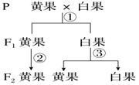
A．P中黄果的基因型是aa
B．F1中白果的基因型为AA和Aa
C．由图中③可以判定白果为显性性状
D．F2中黄果与白果的理论比例是5∶3
15.紫花和白花受两对独立遗传的基因控制．某紫花植株自交，子代中紫花植株：白花植株=9：7，下列叙述正确的是（ ）
A．子代紫花植株中有4/9的个体自交会出现性状分离
B．子代白花植株中能稳定遗传的占3/16
C．子代紫花植株的基因型有5种
D．亲代紫花植株测交后代中紫花：白花=1：3
16.某基因型的植物个体甲与基因型为aabb的乙杂交，正交和反交的结果如下表所示(以甲作为父本为正交)。则相关说法正确的是( )
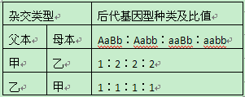
A．正交的结果说明两对基因的遗传不符合基因自由组合定律
B．植物甲的基因型为AaBb，它能产生四种数量相等的配子
C．植物甲自交所产生的后代的基因型有9种
D．正交和反交的结果不同是由于乙产生的配子类型不同
17.细胞分裂是生物体一项重要的生命活动，是生物体生长、发育、繁殖和遗传的基础。据图分析正确的是
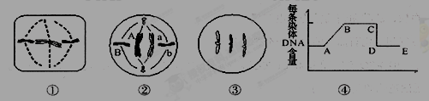
A．图①表示某植株体细胞分裂，下一时期的主要特点是DNA数目加倍
B．图②表示某动物睾丸内的减数分裂，此细胞产生Aa精子的几率是0
C．图③是某高等雌性动物体内的一个细胞，一定代表的是卵细胞
D．图②、③所示细胞的染色体行为分别对应于图④的BC．DE段
18.右图是某高等植物细胞有丝分裂周期图。据图分析，下列说法正确的是
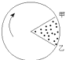
A.DNA和染色体数目加倍发生在乙→甲时期
B.秋水仙素发挥作用的时期是甲→乙时期
C.乙→甲时期，细胞中核糖体、线粒体、高尔基体活动旺盛
D.甲→乙时期，等位基因分离的同时，非等位基因自由组合
19.人的红细胞和精子的寿命都较短，这一事实体现了
A．环境因素的影响 B．核、质相互依存关系 C．功能对寿命的影响 D．遗传因素的作用
20.端粒是位于染色体两端的特殊DNA序列，随细胞分裂次数的增加而变短；癌细胞中因存在延长染色体端粒的端粒酶而可以无限增殖。据此推断
A．正常细胞不含有端粒
B．正常细胞缺少组成端粒的原料
C．端粒与细胞分裂次数有关
D．含有端粒酶是细胞癌变的根本原因
21.已知一批豌豆种子中胚的基因型为BB和Bb的种子数之比为2∶1，将这批种子种下去，自然状态下(假设结实率相同)其子一代中胚的基因型为BB、Bb、bb的种子数之比为( )
A．3∶2∶1 B．4∶4∶1$来&源：ziyuanku.com
C．9∶2∶1 D．1∶2∶1
22.若用玉米为实验材料，验证孟德尔分离定律，下列因素对得出正确实验结论，影响最小的是（ ）
A．所选实验材料是否为纯合子
B．所选相对性状的显隐性是否易于区分
C．所选相对性状是否受一对等位基因控制
D．是否严格遵守实验操作流程和统计分析方法
23.在豌豆杂交实验中，高茎与矮茎杂交，F₂中高茎和矮茎的比为787∶277，该实验结果出现的根本原因是
A.F₁产生配子时，显性遗传因子和隐性遗传因子彼此分离且其比例为1：1
B.雌雄配子的结合是随机的
C.显性遗传因子对隐性遗传因子有显性作用
D.F₁自交，后代出现性状分离
24.已知某植物开红花是由两个显性基因A和B共同决定的，否则开白花，两对等位基因独立遗传，则植株AaBb自交后代的表现型种类及比例是( )
A．4种，9∶3∶3∶1 B．4种，1∶1∶1∶1$来&源：ziyuanku.com
C．2种，3∶1 D．2种，9∶7
25.基因型为AaBb和Aabb的两个体杂交，按照自由组合定律遗传，下列有关推测正确的是
A．表现型有4种，双显性个体的比例为1/16
B．基因型有4种，aaBb个体的比例为1/16
C．雌雄配子结合方式有8种，Aabb的比例为1/4
D．后代表现型中和亲本不同的比例为1/8
第II卷（非选择题 共50分）
二、非选择题（本大题共5小题，共50分）
26.（8分）下图甲表示干细胞的三个发育途径，图乙表示细胞增殖过程中某一时期示意图，请据图回答：
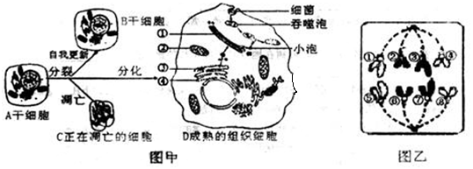
（1）图甲中若A细胞是胚胎干细胞，B细胞是造血干细胞，两者相比__ ___细胞的全能性降低；A细胞分化成D细胞的根本原因是________ ________。
（2）图甲中若D细胞是胰腺细胞，则与其外分泌蛋白的加工、转运相关的细胞器有____________（填图中序号）。B、D两类细胞的形态、结构和功能差异很大，但具有完全相同的______ _______。
（3）图甲中若D为白细胞吞噬并消灭细菌过程的示意图，此过程中细菌进入白细胞的方式是__ ___。
（4）图乙所示细胞增殖方式的重要意义是亲代细胞______________________到两个子细胞中。若②号染色体的遗传信息来自父方，那么含有母方遗传信息的对应染色体的序号为___ _____。图乙所示细胞前一个分裂时期时，细胞中的同源染色体对数、着丝点数、染色单体数分别是____ ______。
27.(12分)豌豆的花色由一对遗传因子控制，下表是豌豆的花色三个组合的遗传实验结果。请回答：
组合 | 亲本表现型 | 子代表现型和植株数目
组合 | 亲本表现型 | 紫花 | 白花
1 | 紫花×白花 | 401 | 405
2 | 白花×白花 | 0 | 807
3 | 紫花×紫花 | 1240 | 413

(1)由表中第________个组合实验可知_______花为显性性状。
(2)表中第________个组合实验为测交实验。
(3)第三个组合中，亲本的遗传因子组成是________________（用A和a表示），子代所有个体中纯合子所占比例是________。
28.（10分）豌豆的紫花和白花是一对相对性状，这对相对性状由等位基因A，a控制。下表是豌豆花色的三个组合的遗传实验结果。请分析回答：

组合 | 亲本表现型 | F₁的表现型和植株数目
组合 | 亲本表现型 | 紫花 | 白花
一 | 紫花×白花 | 405 | 411
二 | 紫花×白花 | 807 | 0
三 | 紫花×紫花 | 1240 | 420

（1）显性性状是 。
（2）请写出各组合的亲本基因型： ，
， 。
（3）组合三的F₁显性类型植株中，杂合子占 。
（4）若取组合二中的F₁紫花植株与组合一中的F₁紫花植株杂交，后代出现白花植株的概率为 。
29.(10分)在某种安哥拉兔中，长毛(由基因HL控制)与短毛(由基因HS控制)是由一对等位基因控制的相对性状。某生物育种基地利用纯种安哥拉兔进行如下杂交实验，产生了大量的F1与F2个体，统计结果如下表，请分析回答：
实验一 |  | (♂)长毛×短毛(♀)
F1 | 雄兔 | 全为长毛
F1 | 雌兔 | 全为短毛

实验二 |  | F1雌雄个体交配
F2 | 雄兔 | 长毛∶短毛＝3∶1
F2 | 雌兔 | 长毛∶短毛＝1∶3

(1)实验结果表明： F1雌雄个体的基因型分别为________、________
(2)F2中短毛雌兔的基因型及比例为________。
(3)若规定短毛为隐性性状，需要进行测交实验以验证上述有关推测，既可让F1长毛雄兔与多只纯种短毛雌兔杂交，也可让________________________________，请预期后者测交子代雌兔、雄兔的表现型及比例为________________________________。
30.（10分）下图表示“观察植物细胞的有丝分裂”实验的主要操作步骤。请据图回答：
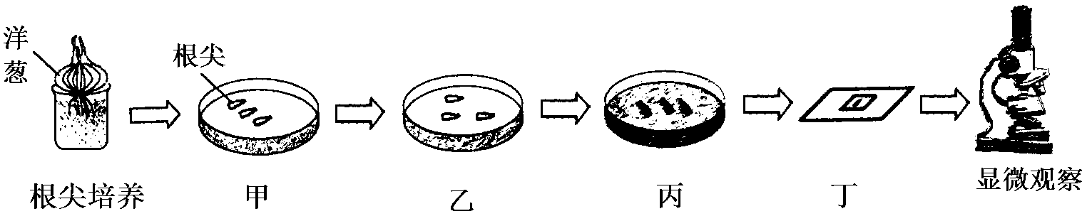
（1）步骤乙称为 。（2）步骤甲的目的是 。
（3）步骤丙常用的化学试剂是 。
（4）显微镜观察时，所看到的细胞中处于分裂 期的细胞数目最多。

参考答案
1-25：DCDBC BCAAB CCABD CDBBC CAADC
26.（每空1分共8分）
（1）B细胞 基因的选择性表达
（2）①②③ 遗传信息
（3）胞吞
（4）染色体复制（或DNA复制）后，精确地平均分配 ④和⑧ 2、4、8
27.（1） 3 紫 （2） 1 （3） Aa 和Aa 50%
28.（1）显性性状是 紫色 。
（2）请写出各组合的亲本基因型： Aa ×aa ，
AA×aa ， Aa×Aa 。
（3）组合三的F₁显性类型植株中，杂合子占 2/3 。（2分）
（4）若取组合二中的F₁紫花植株与组合一中的F₁紫花植株杂交，后代出现白花植株的概率为 1/4 。（2分）
29. (1)①HLHS HLHS(或答“HSHL和HSHL”)
(2)HLHS∶HSHS＝2∶1
(3)多只F1短毛雌兔与短毛雄兔杂交 雄兔既有长毛又有短毛且比例为1∶1，雌兔全为短毛
据实验分析可知，雄兔中长毛(由基因HL控制)为显性，雌兔中短毛(由基因HS控制)是显性，因此亲本基因型为(雄)HLHL、(雌)HSHS，F1的基因型为(雄)HLHS、(雌)HLHS，F1雌雄个体交配得F2中雄性∶长毛(1HLHL、2HLHS)∶短毛(1HSHS)＝3∶1，雌性：长毛(1HLHL)：短毛(2HLHS、1HSHS)＝1∶3。若规定短毛为隐性性状，需要进行测交实验以验证上述有关推测，既可让F1长毛雄兔与多只纯种短毛雌兔杂交，也可让多只F1短毛雌兔与短毛雄兔杂交，后者为测交，子代雌兔、雄兔的表现型及比例为∶雄兔既有长毛，又有短毛，且比例为1∶1，雌兔全为短毛。
30.漂洗 将细胞分离开来 龙胆紫（醋酸杨红、碱性染料） 间

